

使用说明书

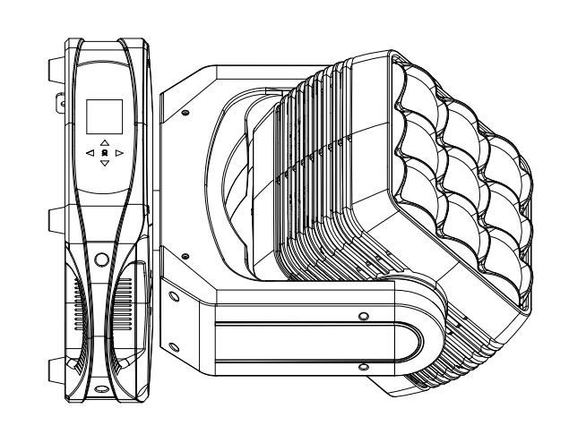
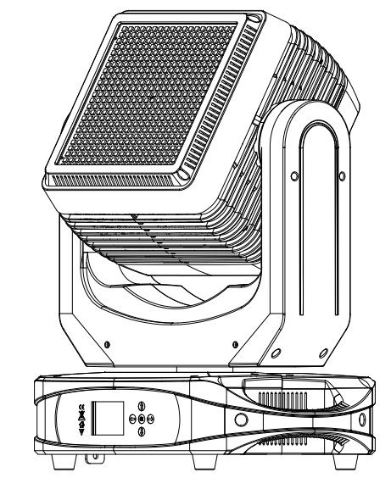

无极摇头矩阵频闪
产品型号： K9 Strobe

请在试用该产品前仔细阅读说明书
请保存好产品说明书
目 录

- 安全向导 2
- 尺寸图 2
- 包装清单 3
- 安装指导 3
- 液晶显示屏说明 4
- 菜单功能说明 5
- DMX通道表说明 11
- 跑马灯宏表 18
- 故障分析及维修 18

- 安全向导

● 在使用产品之前，请务必仔细阅读本手册，以便你掌握正确的使用方法。
● 当你拿到产品，第一时间要检查产品的零配件是否齐全，产品运输过程中是产生了损坏，如果有，请马上联系经销商。
● 安装前请仔细检查机械紧固件是否因运输而松脱。
● 开灯前请检查供电电压是否正常，本产品正常的工作电压在AC100-240V之间，如果供电电压不在这个范围之内的，请不要通电亮灯。
● 供电排插接地要良好，以防电击。
● 为了保证产品的使用寿命，请保持干燥和通风，避免在环境温度40℃以上进行运行工作。
● 请勿将产品安置在易震动或潮湿的地方。
● 严禁带电安装，拆卸。产品出现不正常现象切勿擅自拆卸，应请专业人员检修。
● 维护，清洁产品之前要断电。

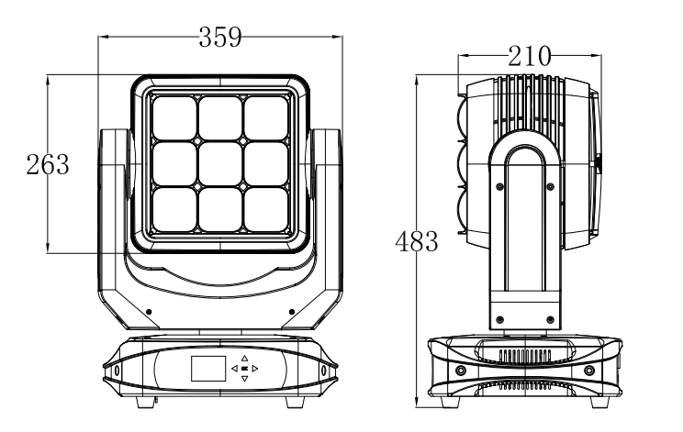
- 尺寸图

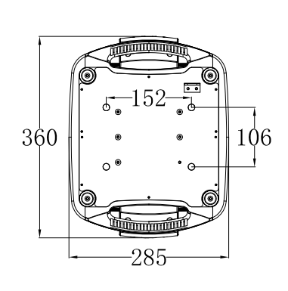

（单位：mm）
- 包装清单

● 产 品1台
● 安全索1条
● 电源线1根
● 说明书1份

- 安装指导

4.1. 安装挂件
● 吊挂安装时，要使用灯勾安装。灯勾装在挂件上。
● 将安全索安装在吊环上。（请参考下图安装）

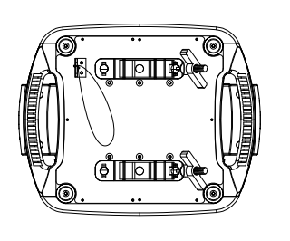

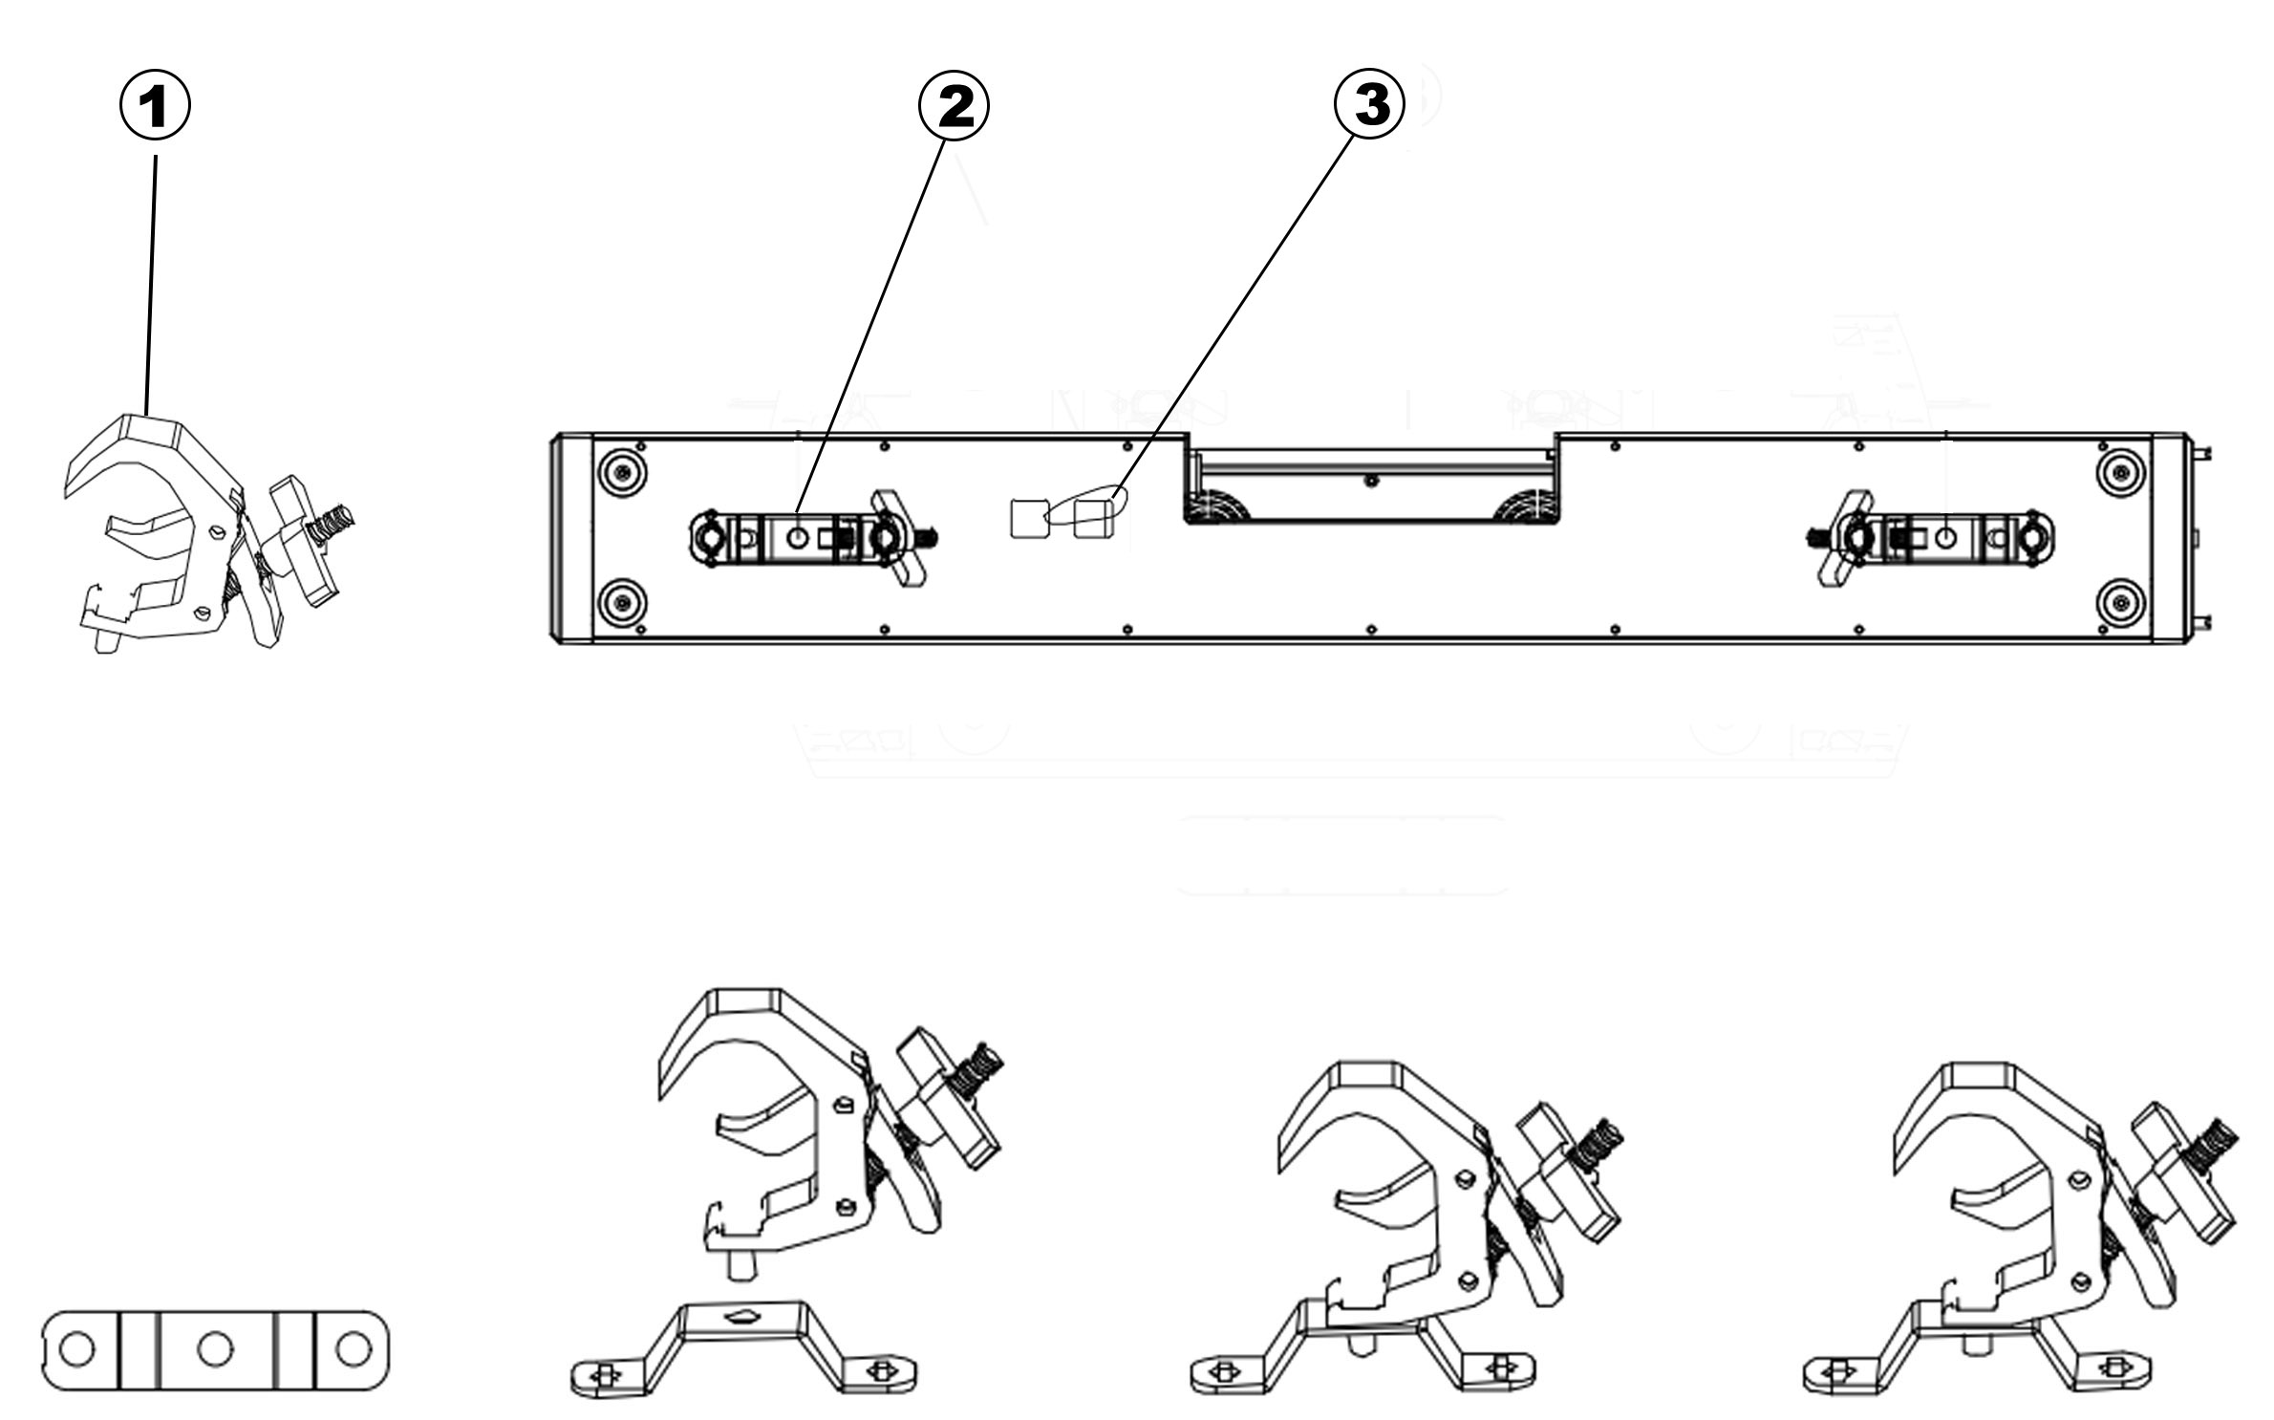

4.2. 挂装图示
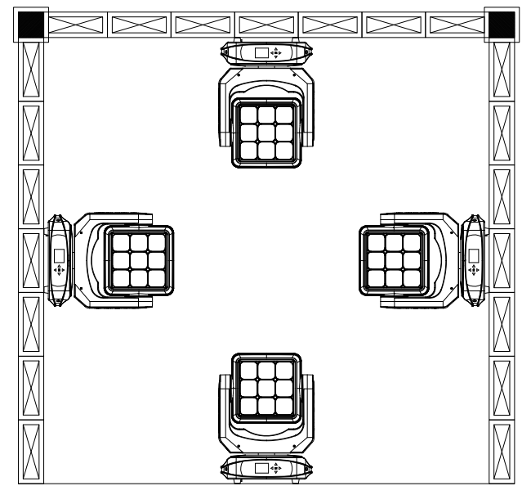

温馨提示：

● 灯具和易燃材料需至少保持0.1m 以上的安全距离。
● 在安装过程中务必使用安全索固定，以免造成意外伤害。
注意： 高空作业需要有丰富经验，包含但不仅限于（计算工作负荷极限，特定的安装材料，和安装零配件，灯具的安全操作规范），请确保专业人士安装。

- 液晶显示屏说明
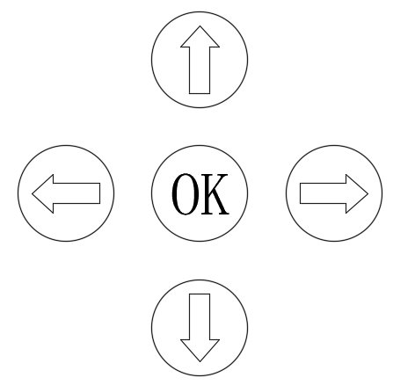
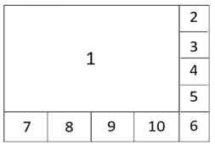
1 — 大字体显示当前DMX地址2 — 点击进入主菜单3 — 点击设置界面语言4 — 点击选择调光曲线5 — 点击设置当前通道模式，显示的数字表示当前通道数6 — 点击倒转显示屏幕7 — 显示当前信号状态，点击可切换主从模式。显示图标的意义如下：
绿色向下箭头 : 表示当前正在接收外部DMX信号
黄色叉号: 表示没有外部DMX信号
蓝色向上箭头 : 表示当前为主机模式，本机正在向外发送信号8 — 点击设置当前运行模式。如果该图标加亮显示，表示当前正在运行该模式。9 — 错误信息。如果显示黄色底色，表示自检发现有错误。点击该图标进入错误信息菜单查看具体错误信息。10 — 查看版本信息
— 向上键
— 向下键
— 向左键
— 树状菜单列表中功能为返回，主页及键盘模式下为光标右移功能。

6、菜单功能说明
由于产品型号众多，功能各异，且经常升级换代，导致菜单内容变化频繁，本说明书难以及时更新，因此仅列出部分重要的菜单项目，具体有需要时请另行咨询。

DMX地址:设置DMX地址

通道模式:设置通道模式，菜单选项的数字表示通道数。

复位操作:复位电机
电机断电: 选择“是”，所有电机断电；选择“否”，所有电机重新上电并复位。利用这个菜单，可以在不关闭总开关的情况下插拔电机并重新上电复位。
X轴/Y轴:复位X轴和Y轴电机，调焦复位。

DMX设置
序号设置： 该菜单提供一个功能，方便用户在多台灯上同步地址或按一定序列自动设置地址
序号: 设置本机DMX地址

自地地址：所有串联在一起的灯具（只要是我司的灯具即可，不分型号）都显示“操作完成”对话框，用户按顺序逐台灯点击“确定”，则每台灯将以此台灯的序 号为基准，每点击一台灯，该灯的序号自动在前一台的基础上加1

运行:设置运行模式。各个菜单选项说明如下（注：“自走”模式选项根据不同产品型号可能有所不同）：
- DMX：由DMX512控台控制运行。
- 自走（工厂测试）：运行由厂家设定的程序，该程序主要用于工厂测试。
- 自走（图案）：运行厂家设定的程序，该程序用于展示滚动图案和棱镜。
- 自走（颜色）：运行厂家设定的程序，该程序用于展示静态图案、棱镜和颜色效果。
- 声控：根据外界声音强弱变化而做相应运动。可以在【运行设置】-【声控设置】中设置相关参数。
- 用户程序：运行用户自编程程序。可在【运行设置】-【混合场景】和【场景编辑】两个菜单中设置播放场景或编辑场景。

手动控制:手工设置通道的值
X轴: 设置X轴的DMX值
……
自动返回: 如果超过一定时间没有动作，自动退出手动控制菜单。通过该菜单设置等待退出的时间。

运行设置:运行参数设置.
Y轴 设置:
反向:反转Y轴电机的旋转方向
起点:设置Y轴电机的起点位置(将控台对应的值打到0，调节这个值可以实时观察转动角度）
终点:设置Y轴电机的终点位置(将控台对应的值打到255，调节这个值可以实时观察转动角度）

X轴 设置:
反向:反转X轴电机的旋转方向
起点:设置X轴电机的起点位置(将控台对应的值打到0，调节这个值可以实时观察转动角度）
终点:设置X轴电机的终点位置(将控台对应的值打到255，调节这个值可以实时观察转动角度）

调光曲线: 选择调光曲线

主从模式:接收外部DMX信号时，设置为从模式；作为主机发送DMX信号给外部时，设置为主模式
声控设置:声控模式设置
声控模式:选择执行声控的效果。各个菜单选项说明如下：
- 调光：亮度随声音大小变化
- 颜色：有声音时，颜色会自动切换
其他通道:选择除了声音控制的通道外，其他通道的控制方式.各个菜单选项说明如下：
- DMX：DMX控台控制运行。注意该模式下，如果声控模式是调光时，必须由控台操作打开快门。如果声控模式是颜色或图案等其它模式，则必须打开快门，并调节亮度。
- 自动：运行厂家预设的程序
- 手动：通过菜单【手动控制】设置通道的值。该模式和DMX类似，需手工设置快门或亮度。
灵敏度:设置声控的灵敏度

混合场景:用户编程场景播放设置。关于用户编程的更多操作指引另见《编程操作指引》
播放场数:设置要播放的场景数量

场景编辑:编辑场景。关于用户编程的更多操作指引另见《编程操作指引》
场景编号:选择要编辑的场景编号
步骤编号:在选定的场景中，选择要编辑的步骤编号
步骤编辑:点击进入编辑
时间:选定的步骤持续时间（单位0.1秒，例如值为123，表示12.3秒）
通道:选择该步骤中需要编辑的通道
值:编辑通道值

复制:复制选择的场景序号和步骤序号
粘贴:将已经复制的场景序号和步骤序号粘贴到选择的场景和步骤中（切记：该操作直接覆盖原有的值，请粘贴前确认好要粘贴的目标场景和步骤！）
记录:将当前接收的来自控台的DMX512的值记录到选定的场景和步骤中（切记：该操作直接覆盖原有的值，请记录前确认好要记录的目标场景和步骤！）

切光:
X轴/Y轴:设定X轴/Y轴移动过程中是否需要切光
同步随机频闪:当多台灯设置为同一个随机频闪的DMX值时，是否同步频闪。

显示设置:LCD液晶屏幕的设置
休眠:选择无按键操作时，屏幕休眠前等待的时间。
亮度:调节屏幕亮度
倒转显示:设定屏幕内容是否倒转显示。也可以在菜单显示起始页状态时，同时按下“上”、“下”两个按键来进行倒转显示切换。
指示灯:选择信号指示灯的点亮模式。各个菜单选项说明如下：
- 自动：和屏幕同步休眠
- 常开：始终保持点亮状态
无信号时闪烁:选择无DMX信号时LED背光动作各个菜单选项说明如下：
- 是：屏幕背光闪烁
- 否：关闭无DXM信号背光闪烁

高级设置:
微调:工厂调试功能，需要密码验证才能进入。

工厂设置: 工厂设置测试用，该菜单需要密码才能操作。

无DMX时:选择如果检测不到DMX512信号时的运行方式。
执行:各个菜单选项说明如下：
- 居中: 除X轴和Y轴居中外，其他通道全部清零。
- 保持：保持复位后的初始状态。
- 自走（工厂测试/颜色）：运行厂家设置的程序，具体参考前面的“运行”菜单以了解每个自走模式的特点。
- 声控：运行声控模式。
- 用户程序：运行用户自编程程序。
模式:各个菜单选项说明如下
- 仅开机时：仅在开机时，如果检测不到DMX信号，才执行以上运行模式，否则，将保持最后一个DMX动作
- 任意时刻：在任意时刻，只要丢失了DMX信号，都会执行以上运行模式

语言:设置系统语言

总是显示Logo: 开机复位时显示logo，如果该选项为“否”，则复位完成后自动跳转到菜单首页，否则将一直显示logo，除非按下任意按键或触摸屏幕。当一直显示logo时，LCD背光将强制点亮，如果退出logo，则LCD背光恢复自动控制模式。如果已经退出logo，又希望继续显示logo，则必须重新启动。

P/T 校正:是否启用X轴、Y轴电机的位置自动校正功能。启用该功能可优化运行性能，但如果该功能故障，反而会影响正常使用，如果X轴或Y轴电机出现运行异常，可尝试关闭这个选项。关闭该选项一般不会影响正常使用，但会增加复位时间和撞击卡位的次数，且电机失步时无法自动校正位置。这个选项需重新开机才能生效。
灯珠时间清零:对灯珠时间清零
恢复出厂设置:将所有设置恢复到出厂状态（微调数据、灯珠开关状态、用户编程数据、灯珠时间记录 不会被恢复）。注意：因为恢复数据需要长时间读写储存器，请不要在电机高速旋转时执行该操作，以免芯片处理不及时导致脱步。

信息:
DMX监视:显示当前接收到的DMX信号值
通道:选择需要观察的通道
值:显示选定通道的DMX值

状态:显示当前的运行状态
CPU1温度 ℃:显示机箱内主板的CPU温度。
CPU2温度 ℃:显示灯头副板的CPU温度。

灯珠使用时间:显示灯珠的使用时间
本次(分钟):显示本次开机以来灯珠已点亮的时间
总计(小时):显示自上次灯珠时间清零以来，灯珠点亮的总时间

错误信息:显示错误信息（如果该菜单中任何一项有错误，菜单封面右上角会显示一个感叹号）
储存器:表示储存器是否正常运作。如果储存器不正常，则无法记录或读取菜单信息，灯珠时间记录、自编程数据也可能丢失。
传感器:显示各传感器的状态
CPU2通讯:如果错误，各个功能电机将无法正常运行，显示屏可能也无法正确显示CPU2温度。若出现此错误，请检查板卡之间的通讯连接线是否接触不良。
CPU1过热:过热时，需检查底座机箱内风扇是否正常运转，或CPU已经故障。如果CPU过热，运行将不稳定，比如会自动重启。
CPU2过热:过热时，需检查灯头内风扇是否正常运转，或CPU已经故障。如果CPU过热，运行将不稳定，比如会自动重启。
Flash 错误: 控制芯片闪存异常，无法读写，如果产生这个错误，请联系厂家处理。
RAM 错误: 芯片内存分配失败，如果发生这个错误，请和生产厂家联系。
许可过期: 厂家设置的用户使用许可时间已经到达，请点击菜单【信息】——【剩余时间】，输入厂家提供的序列号以继续使用该设备
杂项:显示X轴/Y轴等电机每次从静止开始旋转到目标位置所需的时间.

7、DMX通道表说明
基础通道模式--22CH通道表
通道 | 值 | 描述
1 |  | Pan
 | 0-255 | Pan 旋转
2 |  | Tilt
 | 0-255 | Tilt 旋转
3 |  | Pan/Tilt 速度
 | 0 | 最大速度
 |  | 速度模式下
 | 1-255 | 速度从快到慢
 |  | 时间模式下
 | 1-255 | 时间从0.1s到25.5秒
4 |  | Pan流水
 | 0-4 | 无作用
 | 5-129 | 正向流水从快到慢
 | 130 | 静止
 | 131-255 | 反向流水从慢到快
5 |  | Tilt流水
 | 0-4 | 无作用
 | 5-129 | 正向流水从快到慢
 | 130 | 静止
 | 131-255 | 反向流水从慢到快
6-9 |  | RGBW
 | 0-255 | RGBW各种颜色亮度从0%到100%
10 |  | 频闪/快门
 | 0-3 | 关闭
 | 4-103 | 频闪从慢到快
 | 104-107 | 打开
 | 108-157 | 快开慢灭，从慢到快
 | 158-207 | 快灭慢开，从快到慢
 | 208-212 | 打开
 | 213-251 | 随机频闪，从慢到快
 | 252-255 | 打开
11 |  | 总控调光
 | 0-255 | 从0%到100%调光。每个颜色亮度的理论计算方法是：设总控通道的值为C1，总控微调通道的值为C2，RGBW通道的值为Cx，则理论亮度的百分比是 （C1*256 + C2）/ 65535 * （Cx / 255）
12 |  | 颜色宏（模拟颜色盘）
 | 0 | 无作用
 | 1-247 | 由RGBW按特定比例组合颜色（另见《模拟颜色盘表》）
 | 248-255 | 模拟颜色盘彩虹效果，速度由宏功能速度通道（14）决定
13 |  | 跑马灯宏
 | 0 | 无作用
 | 1-255 | 共16种宏功能（另见《跑马灯宏表》），以颜色宏通道（13）指定的颜色作为背景色，以RGBW通道（6-9）指定的颜色作为前景色，频闪通道（10）依然可以起作用
14 |  | 宏功能速度
 | 0-255 | 颜色宏（虚拟颜色盘）或跑马灯宏速度从快到慢
15 |  | 调焦
 | 0-255 | 光束角由大到小
16 |  | 功能
 |  | 要实现以下效果，将DMX值推到相应位置并至少静止4秒，同时以下效果必须在菜单设置中激活才能使用。
 | 0-79 | 空
 | 80-84 | 全部复位
 | 85-87 | Pan/Tilt复位
 | 88-96 | 空
 | 97-99 | 调焦复位
 | 100-255 | 空
17 |  | 背面宏效果
 | 0 | 无
 | 1-87 | 静态宏效果
 | 88-249 | 动态宏效果
 | 250-255 | 频闪
18 |  | 背面宏效果速度
 | 0-127 | 正向由快到慢
 | 0-128 | 反向由慢到快
19 |  | 背面颜色宏
19 | 0-10 | 无
19 | 11-21 | 颜色1
19 | 22-32 | 颜色2
19 | 33-43 | 颜色3
19 | 44-54 | 颜色4
19 | 55-65 | 颜色5
19 | 66-76 | 颜色6
19 | 77-87 | 颜色7
19 | 88-98 | 颜色8
19 | 99-109 | 颜色9
19 | 110-120 | 颜色10
19 | 121-131 | 颜色11
19 | 132-142 | 颜色12
19 | 143-153 | 颜色13
19 | 154-164 | 颜色14
19 | 165-175 | 颜色15
19 | 176-186 | 颜色16
19 | 187-197 | 颜色17
19 | 198-208 | 颜色18
19 | 209-219 | 颜色19
19 | 220-230 | 颜色20
19 | 231-241 | 颜色21
19 | 242-252 | 颜色22
19 | 253-255 | 颜色23
20 |  | 背面红光
 | 0-255 | 由暗到亮
21 |  | 背面绿光
 | 0-255 | 由暗到亮
22 |  | 背面蓝光
 | 0-255 | 由暗到亮

扩展通道模式--132CH通道表
通道 | 值 | 描述
1 |  | Pan
 | 0-255 | Pan 旋转
2 |  | Pan 微调
 | 0-255 | Pan 微调
3 |  | Tilt
 | 0-255 | Tilt 旋转
4 |  | Tilt 微调
 | 0-255 | Tilt 微调
5 |  | Pan/Tilt 速度
 | 0 | 最大速度
 |  | 速度模式下
 | 1-255 | 速度从快到慢
 |  | 时间模式下
 | 1-255 | 时间从0.1s到25.5秒
6 |  | Pan流水
 | 0-4 | 无作用
 | 5-129 | 正向流水从快到慢
 | 130 | 静止
 | 131-255 | 反向流水从慢到快
7 |  | Tilt流水
 | 0-4 | 无作用
 | 5-129 | 正向流水从快到慢
 | 130 | 静止
 | 131-255 | 反向流水从慢到快
8 |  | 频闪/快门
 | 0-3 | 关闭
 | 4-103 | 频闪从慢到快
 | 104-107 | 打开
 | 108-157 | 快开慢灭，从慢到快
 | 158-207 | 快灭慢开，从快到慢
 | 208-212 | 打开
 | 213-251 | 随机频闪，从慢到快
 | 252-255 | 打开
9 |  | 总控调光
 | 0-255 | 从0%到100%调光。每个颜色亮度的理论计算方法是：设总控通道的值为C1，总控微调通道的值为C2，RGBW通道的值为Cx，则理论亮度的百分比是 （C1*256 + C2）/ 65535 * （Cx / 255）
10 |  | 颜色宏（模拟颜色盘）
 | 0 | 无作用
 | 1-247 | 由RGBW按特定比例组合颜色（另见《模拟颜色盘表》）
 | 248-255 | 模拟颜色盘彩虹效果，速度由19通道决定
11 |  | 跑马灯宏
 | 0 | 无作用
 | 1-255 | 共32种宏功能（另见《跑马灯宏表》），以颜色宏通道（15）指定的颜色作为背景色，以RGBW通道（8-11）指定的颜色作为前景色，频闪通道（12）依然可以起作用
12 |  | 宏功能速度
 | 0-255 | 颜色宏（虚拟颜色盘）或跑马灯宏速度从快到慢
13 |  | 调焦
 | 0-255 | 光束角由大到小
14 |  | 调焦微调
 | 0-255 | 调焦微调
15 |  | 功能
 |  | 要实现以下效果，将DMX值推到相应位置并至少静止4秒，同时以下效果必须在菜单设置中激活才能使用。
 | 0-79 | 空
 | 80-84 | 全部复位
 | 85-87 | Pan/Tilt复位
 | 88-96 | 空
 | 97-99 | 调焦复位
 | 100-255 | 空
16-19 |  | 第1颗灯珠 RGBW
 | 0-255 | RGBW各种颜色亮度从0%到100%
20-23 |  | 第2颗灯珠 RGBW
 | 0-255 | RGBW各种颜色亮度从0%到100%
24-27 |  | 第3颗灯珠 RGBW
 | 0-255 | RGBW各种颜色亮度从0%到100%
28-31 |  | 第4颗灯珠 RGBW
 | 0-255 | RGBW各种颜色亮度从0%到100%
32-35 |  | 第5颗灯珠 RGBW
 | 0-255 | RGBW各种颜色亮度从0%到100%
36-39 |  | 第6颗灯珠 RGBW
 | 0-255 | RGBW各种颜色亮度从0%到100%
40-43 |  | 第7颗灯珠 RGBW
 | 0-255 | RGBW各种颜色亮度从0%到100%
44-47 |  | 第8颗灯珠 RGBW
 | 0-255 | RGBW各种颜色亮度从0%到100%
48-51 |  | 第9颗灯珠 RGBW
 | 0-255 | RGBW各种颜色亮度从0%到100%
52 |  | 背面宏效果
 | 0 | 无
 | 1-87 | 静态宏效果
 | 88-249 | 动态宏效果
 | 250-255 | 频闪
53 |  | 背面宏效果速度
 | 0-127 | 正向由快到慢
 | 0-128 | 反向由慢到快
54 |  | 背面颜色宏
 | 0-10 | 无
 | 11-21 | 颜色1
 | 22-32 | 颜色2
 | 33-43 | 颜色3
 | 44-54 | 颜色4
 | 55-65 | 颜色5
 | 66-76 | 颜色6
 | 77-87 | 颜色7
 | 88-98 | 颜色8
 | 99-109 | 颜色9
 | 110-120 | 颜色10
 | 121-131 | 颜色11
 | 132-142 | 颜色12
 | 143-153 | 颜色13
 | 154-164 | 颜色14
 | 165-175 | 颜色15
 | 176-186 | 颜色16
 | 187-197 | 颜色17
 | 198-208 | 颜色18
 | 209-219 | 颜色19
 | 220-230 | 颜色20
 | 231-241 | 颜色21
 | 242-252 | 颜色22
 | 253-255 | 颜色23
55 |  | 背面红光
 | 0-255 | 由暗到亮
56 |  | 背面绿光
 | 0-255 | 由暗到亮
57 |  | 背面蓝光
 | 0-255 | 由暗到亮
58-61 |  | 背面第1颗灯珠 RGBW
 | 0-255 | RGBW各种颜色亮度从0%到100%
62-65 |  | 背面第2颗灯珠 RGBW
 | 0-255 | RGBW各种颜色亮度从0%到100%
66-69 |  | 背面第3颗灯珠 RGBW
 | 0-255 | RGBW各种颜色亮度从0%到100%
… | … | …
121-124 |  | 背面第23颗灯珠 RGBW
 | 0-255 | RGBW各种颜色亮度从0%到100%
125-128 |  | 背面第24颗灯珠 RGBW
 | 0-255 | RGBW各种颜色亮度从0%到100%
129-132 |  | 背面第25颗灯珠 RGBW
 | 0-255 | RGBW各种颜色亮度从0%到100%

8、跑马灯宏表 (附表 )
序号 | DMX值 | 说明
0 | 1-15 | 以选定的前景色和背景色，单灯珠单向移动，正向
1 | 16-31 | 以选定的前景色和背景色，奇数和偶数灯珠交替亮灭
2 | 32-47 | 以选定的前景色和背景色，单颗灯珠来回移动
3 | 48-63 | 以选定的前景色和背景色，奇数和偶数灯珠交替亮灭
4 | 64-79 | 将前景色的RGBW分开轮流点亮
5 | 80-95 | 以选定的背景色，将前景色的RGBW分开轮流单颗灯珠单向移动，反向
6 | 96-111 | 以选定的前景色和背景色，所有灯珠单向移动，正向
7 | 112-127 | 以选定的前景色和背景色，所有灯珠单向移动，反向
8 | 128-143 | 以选定的背景色，将前景色的RGBW分开轮流所有灯珠单向移动，正向
9 | 144-159 | 以选定的背景色，将前景色的RGBW分开轮流所有灯珠单向移动，反向
10 | 160-175 | 以选定的前景色和背景色，单个灯珠从两端向中间移动
11 | 176-191 | 以选定的前景色和背景色，半数灯珠从中间向两端移动
12 | 192-207 | 以选定的前景色和背景色，分两段，单颗灯珠单向移动，正向
13 | 208-223 | 以选定的前景色和背景色，分两段，单颗灯珠单向移动，反向
14 | 224-239 | 以选定的前景色和背景色，分两段，单颗灯珠来回移动
15 | 240-255 | 以选定的背景色，分两段，将前景色的RGBW分开轮流单颗灯珠单向移动，正向

- 故障分析及维修
若遇严重问题，请立刻停用，请要求专业人员检查
问 题 | 可能的原因
灯具无法通电 | A、检查电源线是否接线正确
灯具无法通电 | B、保险管损坏
灯具无法通电 | C、开关电源损坏
DMX不受控 | A、显示屏主板损坏
DMX不受控 | B、DMX卡侬头信号板损坏
灯珠不亮 | A、灯珠板损坏
灯珠不亮 | B、灯珠板排线损坏

